市立新北高工 110學 年 度 第1學期 第二次段考 試 題 |  |  |  |  |  |  |  |  |  | 班別 |  | 座號 |  | 電腦卡作答
科 目 | 機械力學應用 | 命題  教師 | 李國華 | 審題教師 | 陳益原 | 年級 | 三 | 科別 | 模具科 | 姓名 |  |  |  | 是
- 單選題 每題4分，共20分
( )1.下列有關重心、形心、與質心的描述，何者不正確？
(A)物體重力之合力的作用線一定會通過該物體的重心 (B)物體的質心位置可以在該物體的外部
(C)物體的形心座標會因參考座標不同而改變 (D)對所有物體而言，重心、形心、與質心位置會在同一點
( )2.物體重心位置的求法，一般採用
(A)拉密定理 (B)正弦定理 (C)力矩原理 (D)餘弦定理
( )3.兩相互接觸之物體，其摩擦力之大小與下列何者成正比？
(A)接觸面積之大小 (B)接觸面間正壓力之大小 (C)滑動速度之快慢 (D)接觸時間之長短
( )4.自由落體屬於下列何種運動？
(A)等速直線運動 (B)等速曲線運動 (C)變速直線運動 (D)變速曲線運動
( )5. 如果一物體的速度與時間之關係如圖所示，則該物體作何種運動？
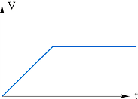
(A)等速度 (B)等加速度 (C)先等加速度再等減速度 (D)先等加速度再等速度
- 複選題 每題8分，共80分
本大題有八題計算題，每題有部分遺漏了(以【】表示之 )，請把正確的數值補進去，並將補上去的答案依下列規則劃記到答案卡上！
數值 | 劃記(塗黑) | 數值 | 劃記(塗黑)
01 | A | 09 | D,E
02 | B | 10 | A,D,E
03 | C | 11 | B,D,E
04 | D | 12 | C,D,E
05 | E | 13 | A,C,D,E
06 | A,E | 14 | B,C,D,E
07 | B,E | 15 | A,B,C,D,E
08 | C,E
1. 組合線段如圖所示，求形心x之位置【】0mm。
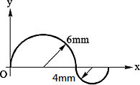
2.如圖所示，一均勻圓盤上受同方向的二質點力W₁及W₂垂直作用於xy平面，其力大小與座標分別為100 N(4,6)及300 N(8,–4)，現有另一同方向的質點力W₃，其大小為20 N，欲使圓盤於圓心(0,0)位置達到力矩平衡，則W₃應作用於X座標為
【】0。
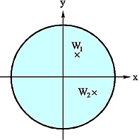
3.如圖所示，水平外力F作用於兩個緊鄰的物體A與B，已知物體A質量10kg，物體B質量20kg，物體A及物體B與地面間之靜摩擦係數分別為0.5及0.25，則可使得兩物體即將開始產生滑動的最小外力F為【】0N(重力加速度g = 10m/sec²)
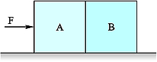
4.均質長方形物體如圖所示，寬40 cm、高70 cm、重量為300 N，物體與地面間之靜摩擦係數為0.4，當施加P力可使物體移動而不致傾倒時，則最大高度h為【】0cm
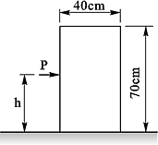
5.如圖所示，有一梯子重100 N，靠在光滑的牆壁，梯腳與地面的靜摩擦係數為0.4，欲移動梯子向右滑動，求P力的最小值為【】0N
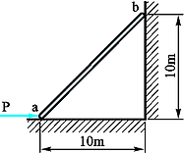
6. 一物體由井口以初速度20 m/s往下丟，物體經過5秒後觸及井底。假設重力加速度為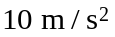，則井深為【】25m

7.某人騎乘一輛機車，由甲地直行至乙地的速度V與時間t的關如圖，已知甲乙兩地間的距離為1650公尺，則總騎乘時間X多少【】0分鐘
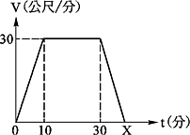
8. 一輛汽車定速前進，時速表顯示為72公里。駕駛看見前方路口號誌變換，並踩下剎車，從看見號誌並反應踩下剎車過程共經過2秒。踩下剎車後，該汽車之剎車力產生5m/sec²之等減速度，剛好將車頭停在停止線前，請問：駕駛看見號誌變換時，車頭距離停止線前【】0m

